ỦY BAN NHÂN DÂN THÀNH PHỐ HỒ CHÍ MINH

**TRƯỜNG ĐẠI HỌC SÀI GÒN**



**LẬP TRÌNH HƯỚNG ĐỐI TƯỢNG**

Mã học phần: 841044

**BÁO CÁO ĐỒ ÁN**

**ĐỀ TÀI: QUẢN LÍ SÁCH GIÁO KHOA**

**Giảng viên hướng dẫn:** Phạm Trọng Huynh

**Sinh viện thực hiện: -** Phan Quang Duy

**-** Nguyễn Hoàng Khang

**-** Đặng Quốc Thuận

**LỜI NÓI ĐẦU**

Hiện nay các cửa hàng sách giáo khoa ở địa phương chúng em và một số nơi còn quản lí bằng việc ghi chép thủ công bằng tay bằng cách viết vô sổ sách , giấy tờ. Việc quản lí như vậy sẽ gây ra khó khăn , rác rối , phức tạp tốn rất nhiều thời gian của họ. Quản lí thông qua sổ sách và giấy tờ thì việc kiểm kê, tìm kiếm rất vất vả nhiều khi còn sảy ra sai sót trong quá trình ghi chép dẫn đến việc thống kê không được chính xác dẫn đến thất thoát lợi nhuận không được cao. Vì vậy việc xây dựng một phương thức để quản lí một cách nhanh gọn và chính xác cao là điều rất cần thiết.

Từ những kiến thức và kỹ năng mà chúng em tiếp thu thông qua các môn học khác nhau chúng em sẽ thiết kế ra Phần mềm quản lí sách giáo khoa với mong muốn là giúp ít và giải quyết được những khó khăn trong quá trình quản lí của các cửa hàng sách giáo khoa, và chúng em cũng muốn tìm hiểu sâu hơn về lĩnh vực phân tích thiết kế hệ thống thông tin.

Để hoàn thành được đề tài này nó là sự nổ lực của các thành viên trong nhóm chúng em .Vì thời gian có hạn và kiến thức của bọn em còn thiếu sót, chúng em hi vọng rằng sẽ nhận được sự góp ý của thầy để chúng em có thể hoàn thành thiện tốt hơn.

Chúng em xin chân thành cảm ơn thầy!

**MỤC LỤC**

Trang

Bìa…………………………………………………………………………………1

Lời nói đầu………………………………………………………………………...2

Mục lục.…………………………………………………………………………....3

Tóm tắt đồ án…………………………………………………..…………………..5

Phần mở đầu.………………………………………………………………………6

Chương 1: Khảo sát và thu thập yêu cầu bài toán…………………………………9

* 1. Giới thiệu và đặt tả vấn đề của bài toán………………………………...9
  2. Mục tiêu…………………………………………………………….......9
  3. Yêu cầu chức năng……………………………………………………...9
  4. Sơ đồ phân cấp chức năng……………………………………………..10
  5. Quy trình thực hiện…………………………………………………….11
  6. Một số vấn đề của hệ thống hiện tại…………………………………...11
  7. Giải pháp cho hệ thống mới……………………………………………11

Chương 2: Phân tích thiết kế hệ thống……………………………………………13

2.1 Mô hình thực thể ERD…………………………………………………13

2.2 Biểu đồ thực thể liên kết……………………………………………….17

Chương 3: Thiết kế hệ thống……………………………………………………...17

3.1 Chuẩn hóa dữ liệu……………………………………………………....17

3.2 Use case………………………………………………………………...20

3.3 Mô hình các lớp - Class Diagram………………………………………25

3.4 Xác định khóa và kiểu dữ liệu cho các thuộc tính……………………...25

3.5 Mô hình thực thể quan hệ (Relationship)………………………………28

3.6 Kết luận………………………………………………………………...28

Chương 4: Thiết kế giao diện……………………………………………………..29

4.1 Giao diện đăng nhập…………………………………………………....29

4.2 Giao diện chính…………………………………………………………29

4.3 Giao diện quản lý tài khoản…………………………………………….33

4.4 Giao diện thông tin nhân viên………………………………………......34

4.5 Giao diện thông tin sách giáo khoa……………………………………..35

4.6 Giao diện nhà cung cấp…………………………………………………36

4.7 Giao diện phiếu xuất kho……………………………………………….37

4.8 Giao diện phiếu nhập kho………………………………………………38

Kết luận & hướng phát triển…………………………………………………........39

**TÓM TẮT ĐỒ ÁN**

Luận án nhằm xây dựng phần mềm để quản lý một số công việc trong kho sách của một cửa hàng sách có quy mô không quá lớn. Trong cửa hàng sẽ có các quầy trưng bày sách với các thể loại sách, thuộc các lĩnh vực khác nhau và được phân chia một cách rõ ràng. Ngoài quầy trưng bày còn có thêm một kho lưu trữ sách với số lượng lớn hơn. Nhiệm vụ chính của phần mềm chủ yếu là hỗ trợ việc xuất, nhập trong kho sách cùng với đó là giúp người sử dụng tìm kiếm các thông tin về sách, nhân viên... từ đó tổng hợp báo cáo lên ban quản lý của cửa hàng sách. Phần mềm sẽ tăng hiệu quả trong các công việc ví dụ như:

- Hỗ trợ tìm kiếm chính xác, dễ dàng.

- Quản lí được các thông tin liên quan tới đầu sách hiện có một cách tiện lợi (nhà xuất bản, tác giả, giá sách ...).

- Xử lí nhanh chóng các yêu cầu như đưa ra báo cáo, thống kê.

- Độ tin cậy, an toàn và bảo mật thông tin cao.

Sau khi thực hiện đồ án thiết kế “Phần mềm quản lý kho sách" chúng em đã thu được một số kết quả trên cả lý thuyết và thực hành. Đó là năm được cách phân tích một hệ thống và thiết kế hệ thống đo bằng các công cụ phần mềm hỗ trợ. Kết quả là chúng em đã tạo ra được một phần mềm hỗ trợ công việc xuất kho, nhập kho, tìm kiếm sách và tổng hợp thông tin báo cáo lên quản lý cửa hàng sách.

**PHẦN MỞ ĐẦU**

Tình trạng quản lý công việc xuất, nhập sách trong kho của một cửa hàng sách thông qua giấy tờ, sổ sách sẽ mang lại nhiều vấn đề khó khăn cho người quản lý. Đó là công việc chồng chéo lên nhau, khó khăn trong việc tìm kiếm mà lại tốn thời gian, độ chính xác trong công việc là không cao và đặc biệt là không có độ tin cậy, an toàn bảo mật thông tin. Vì vậy “Phần mềm quản lý kho sách” sẽ giúp chúng ta khắc phục được những yếu kém và hạn chế nói trên trong công việc. Đồng thời đưa ra một cách thức hoạt động mới mang tính khoa học, tự động hóa các hoạt động nghiệp vụ của cửa hàng, rút ngắn được thời gian xử lý, mang đến sự chính xác và dễ dàng hơn. Điều đó có nghĩa là người quản lý cửa hàng sách sẽ đóng vai trò chủ động trong việc kinh doanh, thực hiện tốt vai trò của mình hơn. Một điều quan trọng đó là giải pháp phần mềm quản lý sách sẽ giúp cắt bớt chi phí thuê nhân viên bán hàng cũng góp phần tăng doanh thu cho cửa hàng. Đề tài thiết kế “Phần mềm quản lý kho sách” được xây dựng hướng tới những mục đích cơ bản như sau:

• Hỗ trợ tìm kiếm chính xác, dễ dàng, thông tin cụ thể của từng đầu sách, từ đó đưa ra được quyết định nhập, bán một cách chính xác.

• Quản lí được các thông tin liên quan tới đầu sách hiện có một cách tiện lợi (nhà xuất bản, tác giả, giá sách ...)

• Xử lí nhanh chóng các yêu cầu như đưa ra báo cáo, thống kê... giúp rút ngắn thời gian làm việc.

• Tin cậy và an toàn: Hệ thống liên quan trực tiếp tới sự quản lí tất cả sách ở cửa hàng nên cần độ tin cậy cao, giảm thiểu tối đa rủi do, tránh mất mát. Hệ thống cần ngăn chặn những truy cập trái phép.

**Đối tượng và phạm vi hoạt động của hệ thống**

**Đối tượng sử dụng hệ thống**

Là các nhân viên bán sách hoặc các nhân viên làm ở kho sách hay lập các báo cáo thống kê, quản lí các thông tin sách được thuận tiện.

**Phạm vi hoạt động của hệ thống**

Quản lý kho sách tại các cửa hàng sách vừa và nhỏ.

**Hướng giải quyết và kế hoạch thực hiện**

**Hướng giải quyết**

Xây dựng phần mềm quản lí kho sách để giải quyết, thực hiện

**Môi trường cài đặt**

Phần mềm được cài đặt trên hệ điều hành WINDOW ( Từ windows 7 trở nên).

Cùng với hệ quản trị cơ sở dữ liệu SQL Server

**Nội dung của đồ án:**

**Chương 1: Khảo sát thu thập yêu cầu**

Nội dung chính của chương này là phân tích quy trình hoạt động của hệ thống cũ rồi từ đó đưa ra giải pháp cho hệ thống mới.

**Chương 2: Phân tích hệ thống**

Chương 2 đưa ra các mô hình và biểu đồ giúp phân tích cơ sở dữ liệu, từ đó bắt đầu thiết kế hệ thống ở phần tiếp theo.

**Chương 3: Thiết kế hệ thống**

Từ những phân tích hệ thống ở chương trước ta bắt đầu chuẩn hóa cơ sở dữ liệu, để từ đó có cái nhìn sơ lược về những dữ liệu mà phần mềm sẽ xử lí. Những dữ liệu này sẽ làm cơ sở để thiết kế hoàn thiện phần mềm.

**Chương 4: Hình ảnh giao diện**

Là chương tổng hợp là các hình ảnh giao diện của phần mềm quản lý kho sách đã thiết kế được.

**\*Thuật ngữ viết tắt**

|  |  |  |
| --- | --- | --- |
| **Thuật ngữ** | **Định nghĩa** | **Giải thích** |
| CSDL | Cơ sở dữ liệu | Nơi lưu trữ thông tin và cho phép truy cập |
| DESC | Description | Mô tả |
| DEF | Dependency | Sự phụ thuộc |
| RAT | Rational | Quan hệ |
| MUST |  | Mức độ tối thiểu cần thiết để vượt qua các đợt kiểm thử |

**CHƯƠNG 1. KHẢO SÁT VÀ THU THẬP YÊU CẦU CỦA BÀI TOÁN**

**1.1 Giới thiệu và đặt tả vấn đề của bài toán**

Một nhà sách thì cần phải có một chương trình quản lí kho để có thể dễ dàng kiểm soát được việc xuất, nhập kho, dễ dàng hơn trong việc tìm kím và xắp sếp giúp cho hoạt động thống kê được nhanh chóng và hiệu quả.

Quản lí kho:

-Thủ kho có nhiệm vụ cập nhật thông tin sách mới vào kho (thêm ,xóa ,sửa) , kiểm kê báo cáo số lượng trong kho.

-Việc nhập sách phải được thông qua phiếu nhập mỗi phiếu nhập có các thông tin sau: mã phiếu nhập , nhà xuất bản.

- Mỗi phiếu nhập ghi lại tên sách , mã sách, số lượng của từng loại sách nhập vào , đơn giá và ngày nhập để thuận tiện cho việc quản lí kiểm kê.

-Phiếu xuất cũng giống như phiếu nhập.

Đối tượng sử dụng là các nhân viên làm ở kho sách, bán sách hay lập các báo cáo , thống kê , quản lí sách.

**1.2 Mục tiêu**

-Hỗ trợ tìm kiếm chính xác và dễ dàng, kiểm soát được thông tin của từng loại để có thể nhập xuất số lượng hợp lí.

-Thuận tiện trong việc đưa ra các báo cáo , thống kê một cách nhanh chóng và hiệu quả

-Nắm được những thông tin như nhà xuất bản , chủ biên, đơn giá..

**1.3 Yêu cầu chức năng**

Trợ giúp trong việc cập nhật thông tin sách , tìm kiếm sách (theo loại sách giáo khoa , tên sách giáo khoa , mã sách , nhà xuất bản) , sắp xếp sách , thống kê sách.

-Quản lí sách nhập:

+ Nhập sách đúng danh mục hóa đơn mua sách

+ Sách nhập có các thông tin như: tên sách , nhà suất bản , năm suất bản , chủ biên , số lượng , đơn giá , mã sách … Số sách này phải có xác nhận của thủ kho hoặc nhân viên quản lí kho khi kiểm sách do các nhà cung cấp đưa đến.

+ In phiếu nhập.

-Quản lí sách xuất:

+ Sách xuất có các thông tin như: tên sách , nhà suất bản , năm suất bản , chủ biên , số lượng , đơn giá , mã sách …Nhân viên hoặc quản lí kho có trách nhiệm thống kê để tránh thất thoát.

+In phiếu xuất.

**1.4 Sơ đồ phân cấp chức năng**

Quản lí kho sách giáo khoa

Cập nhật sách

Tìm kiếm sách

Sắp xếp sách

Quản lý kho sách giáo khoa : hệ thống cho phép quản lý toàn bộ như thêm , xóa , sữa , tìm kiếm và sắp xếp sách.

**1.5 Quy trình thực hiện**

-Xác định được yêu cầu của bài toán quản lí

-Phân tích thiết kế yêu cầu của bài toán

-Thiết kế phần mềm: thiết kế giao diện , dữ liệu

-Kiểm thử

**1.6 Một số vấn đề của hệ thống hiện tại**

Hệ thống quản lí sách cũ bộc lỗ một số hạn chế như:

- Chậm chạp: Trong nhà sách có rất nhiều sách cần quản lí, do đó hệ thống cũ phải mất rất nhiều thời gian để sắp xếp, ghi chép từ việc nhập sách vào kho để lưu trữ cũng như bản sách. Tất cả công việc đều do nhân viên ghi chép trên giấy tờ, sau đó lại phải kiểm tra rà soát rất lâu tỉnh toán. Những việc đó đều gây khó khăn và bất tiện cho những nhân viên làm việc.

- Tìm kiếm khó khăn: Việc tìm kiếm trong một đồng giấy tờ luôn làm nhiều người phải đau đầu. Cả giám đốc muốn tìm kiếm hay nhân viên muốn tra cứu thông tin về sách cũng mất rất nhiều thời gian và không biết bắt đầu từ đầu để có được thông tin họ cần.

- Chồng chéo: Một số công việc phải lặp lại nhiều lần khiến hiệu quả không cao.

- Dễ sai xót: Nhất là trong việc thống kê, báo cáo của nhà sách. Nhân viên phải nhớ đi, nhớ lại rồi viết giấy, cộng tính nhiều lần làm kết quả báo cáo không tránh khỏi có sai xót.

**1.7 Giải pháp cho hệ thống mới**

Phần mềm quản lý xây dựng sẽ đưa và giải pháp với các bước trong chu trình thực hiện:

*Bước 1:* Nhà cung cấp cung cấp cách theo yêu cầu nhập từ phía cửa hàng, các nhân viên quân khu sẽ tiến hành kiểm tra sách xem đúng yêu cầu mà cửa hàng đã yêu cấu chưa và nhập các thông tin của sách mà sách, tên sách, số lượng, nhà xuất bản... vào trong cơ sở dữ liệu của phần mềm, sau đó sử dụng tính năng in của phần mềm để lấy ra phiếu nhập kho.

*Bước 2:* Các sách mới sẽ được chuyển từ kho ra quấy hàng, sau khi chuyển sách ra quấy, nhân viên điều chỉnh tình trạng của sách theo vị trí. Khi số lượng sách trưng bày ở quầy có số lượng trên mức quy định, phần mềm sẽ tự động thông báo cho nhân viên chuyển sách ra kho. Tương tự như vậy, khi số lượng sách trong kho được bán ra dưới mức tối thiểu trong kho, phần mềm sẽ bảo cho nhân viên biết để lập phiếu mua hàng gửi cho nhà cung cấp. Khi có các đầu sách không được bán ra trong một thời gian dài quá mức quy định, dữ liệu sách tồn kho sẽ được tự động gửi vào cơ sở dữ liệu tốn kho, và được cập nhật liên tục.

*Bước 3:* Khi khách hàng không tìm thấy sách mà mình mong muốn trưng bày trên quầy hàng (sách bán). Khi đó có thể sử dụng tính năng tìm kiếm của phần mềm theo mã sách. Khi tìm kiếm được sách yêu cầu, nhân viên in hóa đơn và thực hiện chuyển sách lên cho khách hàng.

*Bước 4:* Sau mỗi tháng, phần mềm hỗ trợ kết xuất báo cáo cho giám đốc số liệu tình hình kinh doanh .Ngoài ra phần mềm có thể in ra báo cáo bất cứ lúc nào kể từ thời điểm cài đặt. Vì vậy Giám đốc sẽ chủ động trong việc điều chỉnh và quản lý hoạt động cửa hàng hơn.

**CHƯƠNG 2. PHÂN TÍCH THIẾT KẾ HỆ THỐNG**

**2.1 Mô hình thực thể ERD**

2.1.1 Xác định thực thể

1. Thực thể SÁCH GIÁO KHOA

Các thuộc tính: -Mã sách (MaSach): thuộc tính khóa, nhờ đó ta có thể xác định các cuốn sách khác nhau.

-Tên sách (TenSach): cho biết tên sách

-Tên chủ biên (TenChuBien): Cho biết tên của chủ biên

-Năm xuất bản(NamXB): Cho biết thời gian xuất bản

-Số lượng (SoLuong): Cho biết bao nhiêu cuốn sách trong kho

-Tên nhà xuất bản (TenNhaXuatBan): Cho biết tên của nhà xuất bản

b. Thực thể NHÀ XUẤT BẢN

Các thuộc tính: -Mã nhà xuất bản (MaNXB): Thuộc tính khóa nhờ vậy phân biệt được các nhà xuất bản khác nhau.

c. Thực thể CHỦ BIÊN

Các thuộc tính: -Tên chủ biên (TenChuBien): Mô tả tên chủ biên.

d. Thực thể PHIẾU

Các thuộc tính: -Mã phiếu (MaPhieu): thuộc tính khóa nhờ vậy phân biệt được các phiếu khác nhau.

-Ngày (NgayLap): Cho biết ngày nhập, xuất sách giáo khoa

-Số lượng (SoLuong): Cho biết số lượng các cuốn sách khi nhập, xuất

e. Thực thể NHÂN VIÊN (Nhân viên kho or nhân viên bán hàng)

Các thuộc tính: -Mã nhân viên (MaNhanVien): thuộc tính khóa nhờ vậy phân biệt được các nhân viên khác nhau.

-Giới Tính (GioiTinh): nam hay nữ

-Tên (Ten): Mô tả tên nhân viên

-Chức vụ (ChucVu): Mô tả chức vụ làm việc của nhân viên

-Số điện thoại (SĐT): Mô tả số điện thoại nhân viên để liên hệ

*2.1.2 Liên kết giữa các thực thể*

*a. Liên kết giữa chủ biên và sách giáo khoa*

Một sách giáo khoa thì chỉ được trình bày bởi 1 chủ biên.Ngược lại chủ biên thì có thể trình bày 1 sách giáo khoa nào đó nhiều sách giáo khoa.

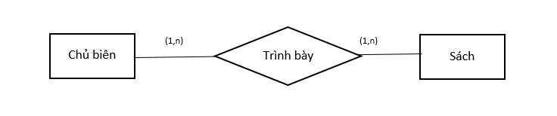

1. *Liên kết giữa sách giáo khoa và nhà xuất bản*

Một sách giáo khoa chỉ thuộc một nhà xuất bản. Ngược lại một nhà xuất bản có thể có its cuốn sách hoặc nhiều cuốn.

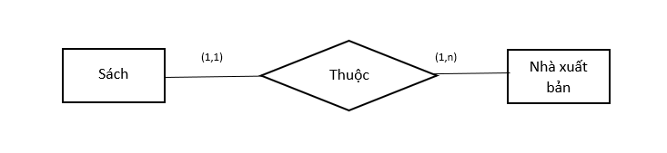

1. *Liên kết giữa nhân viên và sách giáo khoa*

Sách giáo khoa thì được quản lí bởi 1 hoặc nhiều nhân viên. Nhân viên thì có thể không quản lí sách giáo khoa nào và cũng chỉ có tối đa một nhân viên quản lí.

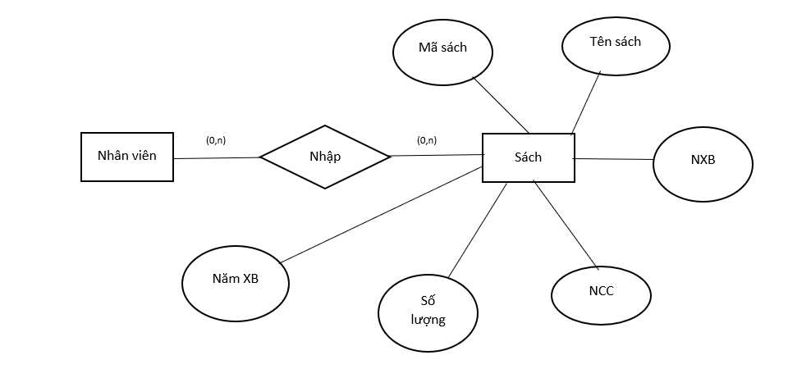

1. *Liên kết giữa nhân viên và phiếu nhập*

Nhân viên thì có thể không lập phiếu nhập nào hoặc nhiều phiếu. Ngược lại phiếu nhập thì chỉ có tối đa 1 nhân viên lập.

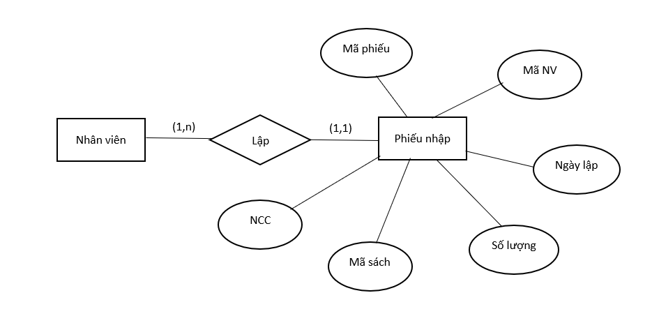

1. *Liên kết giữa nhân viên và phiếu xuất*

Nhân viên thì có thể không lập phiếu xuất nào hoặc nhiều phiếu. Ngược lại phiếu xuất thì chỉ có tối đa 1 nhân viên lập.

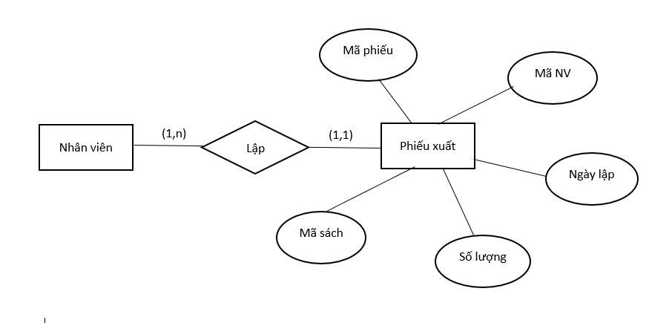

1. *Liên kết giữa thủ kho và nhân viên*

Thủ kho có thể quản lí 1 hay nhiều nhân viên. Mỗi 1 nhân viên có thể được quản lí bởi thủ kho.

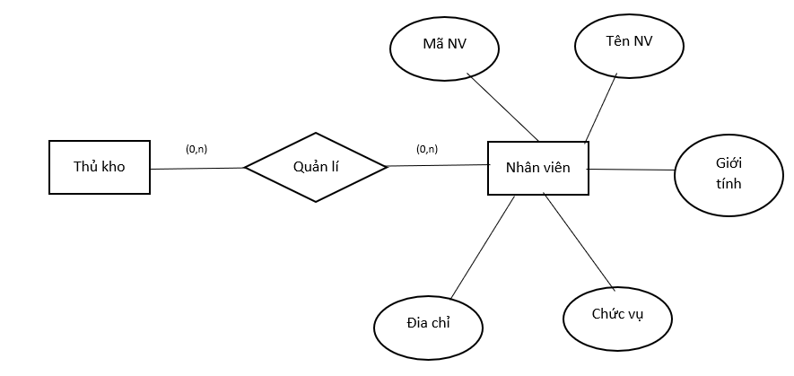

**2.2 Biểu đồ thực thể liên kết:**

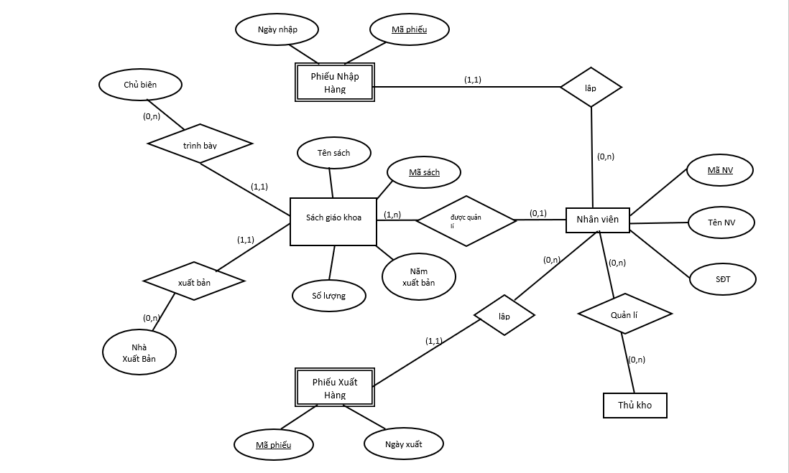

**CHƯƠNG 3: THIẾT KẾ HỆ THỐNG**

**3.1 Chuẩn hóa dữ liệu**

3.1.1 Bảng SGK

|  |  |
| --- | --- |
| SGK | |
| Các thuộc tính | Mã sách, Tên sách, Chủ biên, Nhà xuất bản, Năm xuất bản, Mã nhà cung cấp, Số lượng |
| Ràng buộc và các quy tắc nghiệp vụ | Các phụ thuộc hàm |
| Mỗi quyển SGK sẽ xác định rõ nó thuộc nhà xuất bản, năm xuất bản và nhà cung cấp | Mã sách 🡪 Nhà xuất bản, Năm xuất bản, Mã nhà cung cấp |
| Chuẩn hóa:  Khóa duy nhất: K = (Mã sách) | |

3.1.2 Bảng nhập kho

|  |  |
| --- | --- |
| Phiếu Nhập Kho | |
| Các thuộc tính | Mã phiếu nhập, Mã nhân viên, Mã nhà cung cấp, Mã sách, Ngày nhập, Số lượng |
| Ràng buộc và các quy tắc nghiệp vụ | Các phụ thuộc hàm |
| Nhân viên, ngày nhập, tên sách xác định nhà cung cấp, số lượng | Mã nhân viên, Mã sách, Ngày nhập 🡪 Số lượng, Mã nhà cung cấp |
| Chuẩn hóa:  Khóa duy nhất: K = (Mã phiếu nhập) | |

3.1.3 Bảng xuất kho

|  |  |
| --- | --- |
| Phiếu Xuất Kho | |
| Các thuộc tính | Mã phiếu xuất, Mã nhân viên, Mã sách, Ngày xuất, Số lượng |
| Ràng buộc và các quy tắc nghiệp vụ | Các phụ thuộc hàm |
| Nhân viên, ngày xuất, tên sách xác định số lượng | Mã nhân viên, Mã sách, Ngày xuất 🡪 Số lượng |
| Chuẩn hóa:  Khóa duy nhất: K = (Mã phiếu xuất) | |

3.1.4 Bảng nhà cung cấp

|  |  |
| --- | --- |
| SGK | |
| Các thuộc tính | Mã nhà cung cấp, Tên nhà cung cấp, Địa chỉ, Số điện thoại |
| Ràng buộc và các quy tắc nghiệp vụ | Các phụ thuộc hàm |
| Một nhà cung cấp chỉ có 1 tên, 1 địa chỉ và 1 số điện thoại | Mã nhà cung cấp 🡪 Tên nhà cung cấp, Địa chỉ, Số điện thoại |
| Chuẩn hóa:  Khóa duy nhất: K = (Mã nhà cung cấp) | |

3.1.5 Bảng nhân viên

|  |  |
| --- | --- |
| SGK | |
| Các thuộc tính | Mã nhân viên, Tên nhân viên, Chức vụ, Địa chỉ, Số điện thoại |
| Ràng buộc và các quy tắc nghiệp vụ | Các phụ thuộc hàm |
| Mỗi nhân viên chỉ có 1 mã, 1 tên, chức vụ, địa chỉ, số điện thoại | Mã nhân viên 🡪 Tên nhân viên, Chức vụ, Địa chỉ, Số điện thoại |
| Chuẩn hóa:  Khóa duy nhất: K = (Mã nhân viên) | |

**3.2 Use case**

3.2.1 Sơ đồ use case

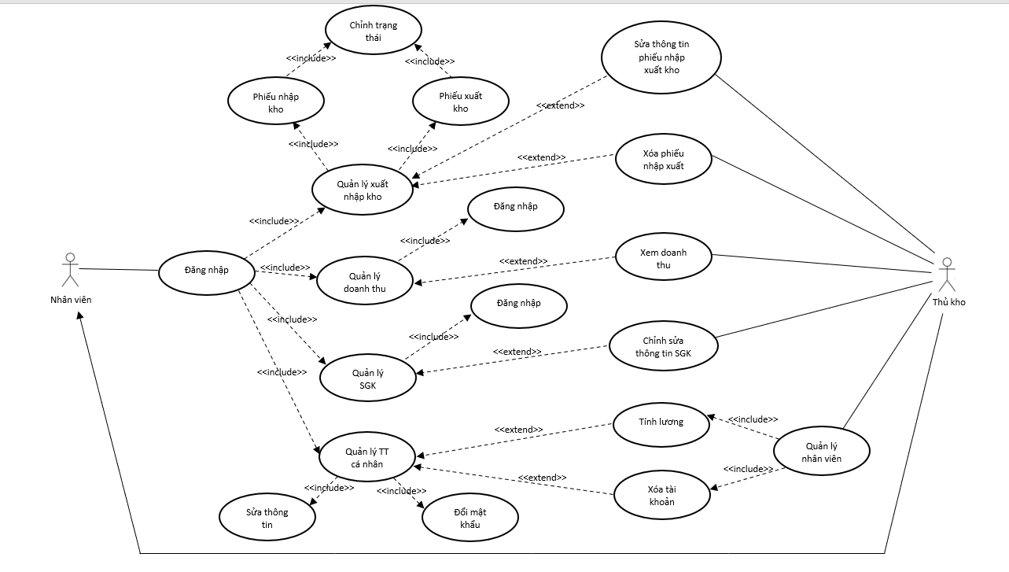

3.2.2. Mô tả use case

3.2.2.1.

Thủ kho

• ID: FR1

TITLE: Đăng nhập

DESC: Thủ kho đăng nhập vào hệ thống với tài khoản của mình. Không có chức năng tự động đăng nhập cho những lần sau( buộc mỗi lần sử dụng hệ thống phải đăng nhập)

RAT: Thủ kho đăng nhập vào hệ thống

DEP: Không.

• ID: FR2

TITLE: Thêm phiếu nhập

DESC: Khi có yêu cầu nhập hàng, thủ kho phải nhập thông tin phiếu nhập. Sau đó mới xác nhận nhập hàng và in ra thông tin phiếu.

RAT: Thủ kho tạo mới một phiếu nhập kho.

DEP: FR1 or FR4

• ID: FR3 TITLE: Thêm phiếu xuất kho

DESC: Khi có yêu cầu xuất kho, thủ kho phải nhập thông tin phiếu xuất kho. Sau đó xác nhận xuất kho và in ra thông tin phiếu.

RAT: Thủ kho tạo một phiếu xuất kho.

DEP: FR1 or FR4

• ID: FR4

TITLE: Sửa phiếu xuất nhập kho

DESC: Khi thông tin của phiếu xuất nhập kho bị lỗi, thủ kho có thể sửa đổi thông tin trạng thái của phiếu thành lỗi và sau đó tạo lại phiếu xuất nhập đó.

RAT: Thủ kho sửa trạng thái xuất nhập kho

DEP: FR2 or FR3 or FR1

• ID: FR5 TITLE: Thống kê doanh thu

DESC: Thủ kho chọn thống kê doanh thu sau đó nhập vào ngày tháng năm cần thống kê(từ ngày hôm nay trở lại). Sau đó hệ thống in ra màng hình doanh thu của khoảng thời gian đó.

RAT: Thủ kho thống kê doanh thu của kho.

DEP: FR1 • ID: FR6

TITLE: Xem thông tin hàng hoá trong kho

DESC: Thủ kho chọn hiển thị các hàng hoá trong kho, sau đó chọn vào hàng hoá muốn xem, để xem hàng tồn, số lượng, giá tiền,… của hàng hoá đó trong kho.

RAT: Thủ kho xem thông tin hàng hoá có trong kho

DEP: FR1

• ID: FR7

TITLE: Tìm kiếm hàng hoá

DESC: Chọn chức năng tìm kiếm hàng hoá trong kho. Sau đó nhập vào từ khoá muốn tìm kiếm, hệ thống sẽ tìm kiếm và hiện ra các hàng hoá có liên quan đến từ khoá và show ra màng hình sau đó thủ kho chọn hàng hoá cần tìm để xem thông tin chi tiết.

RAT: Thủ kho tìm kiếm hàng hoá trong kho

DEP: FR1

• ID: FR8

TITLE: Thống kê doanh số

DESC: Chọn chức năng thống kê doanh số. Sau đó nhập vào ngày, tháng, năm cần thống kê doanh số. Hệ thống sẽ kiểm tra tất cả các phiếu nhập xuất vào thời gian đó để tính toán, sau đó show ra doanh thu.

RAT: Thủ kho thống kê doanh số

DEP: FR1

3.2.2.2. Người quản lý

Mọi chức năng của thủ kho thì người quản lý đều làm được.

• ID: FR9

TITLE: Đăng nhập

DESC: Người quản lý đăng nhập vào hệ thống với tài khoản với tư cách là quản lý. Không có chức năng tự động đăng nhập cho những lần sau( buộc mỗi lần sử dụng hệ thống phải đăng nhập). Với tư cách là người quản lý nên có thêm nhiều chức năng hơn.

RAT: Người quản lý đăng nhập vào hệ thống

DEP: không

• ID: FR10

TITLE: Chỉnh sửa phiếu xuất nhập

DESC: Người quản lý chọn chức năng chỉnh sửa phiếu xuất nhập, hệ thống hiện ra danh sách các phiếu nhập, người quản lý chọn phiếu cần sửa, sau đó hệ thống hiện ra form nhập thông tin mới, người quản lý nhập thông tin mới rồi xác nhận để đổi. Xoá cũng tương tự.

RAT: Người quản lý chỉnh sửa phiếu xuất nhập

DEP: FR9

• ID: FR11

TITLE: Chỉnh sửa thông tin hàng hoá

DESC: Người quản lý chọn chức năng chỉnh sửa hàng hoá, hệ thống hiện ra danh sách các hàng hoá, người quản lý chọn phiếu cần sửa, sau đó hệ thống hiện ra form nhập thông tin mới, người quản lý nhập thông tin mới rồi xác nhận để đổi. Xoá cũng tương tự.

RAT: Người quản lý chỉnh sửa thông tin hàng hoá

DEP: FR9

• ID: FR12

TITLE: Quản lý thủ kho

DESC: Chọn vào quản lý thủ kho, danh sách các thủ kho được hệ thống show ra. RAT: Quản lý thủ kho

DEP: FR9

• ID: FR13

TITLE: Chỉnh sửa thủ kho

DESC: Chọn vào thủ kho cần chỉnh sửa, sau đó nhập vào thông tin mới, xác nhận thay đổi.

RAT: Người quản lý chỉnh sửa thủ khoa

DEP: FR12

• ID: FR13

TITLE: Xoá thủ kho

DESC: Chọn vào thủ kho cần xoá, xác nhận hành động.

RAT: Người quản lý xoá thủ kho

DEP: FR12

• ID: FR14

TITLE: Tìm kiếm thủ khoa

DESC: Chọn vào chức năng tìm kiếm thủ kho, nhập vào từ khoá, hệ thống sẽ show các thủ kho có thông tin liên quan.

RAT: Người quản lý xoá thủ kho

DEP: FR12

**3.3 Mô hình các lớp – Class Diagram**

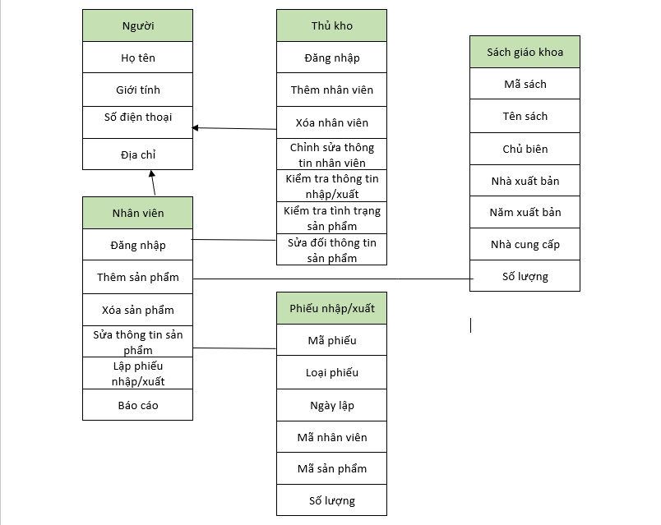

**3.4 Xác định khóa và kiểu dữ liệu cho các thuộc tính**

3.4.1 Bảng tài khoản

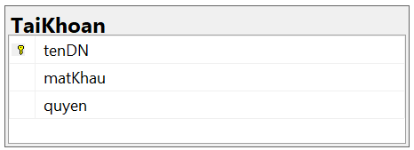

3.4.2 Bảng nhân viên

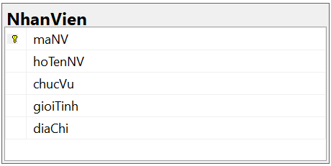

3.4.3 Bảng sách giáo khoa

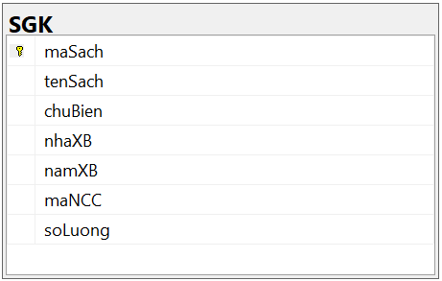

3.4.4 Bảng nhà cung cấp

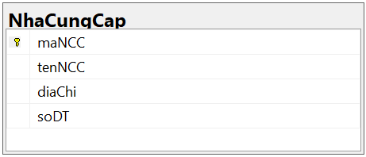

3.4.5 Bảng phiếu nhập kho

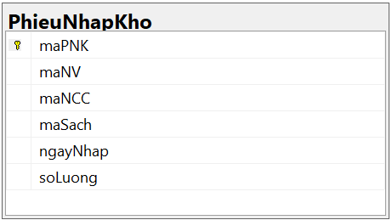

3.4.6 Bảng phiếu xuất kho

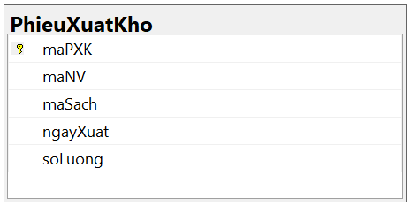

**3.5 Mô hình thực thể quan hệ (Relationship)**

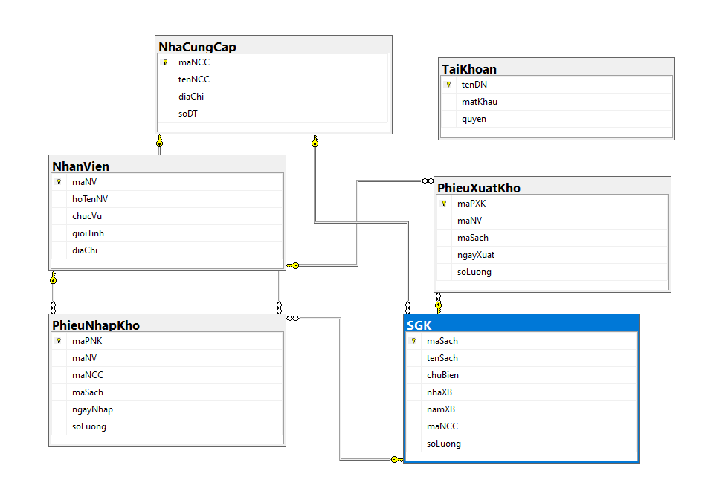

**3.6 Kết luận**

Với việc chuẩn hóa xong cơ sở dữ liệu trong chương 3 này, chúng ta đã bắt đầu có cái nhìn sơ lược về những dữ liệu mà phần mềm sẽ xử lí. Những dữ liệu này sẽ làm cơ sở để thiết kế hoàn thiện phần mềm

**CHƯƠNG 4: THIẾT KẾ GIAO DIỆN**

**4.1 Giao diện đăng nhập**

Đây là giao diện đăng nhập của hệ thống. Khi người dùng muốn đăng nhập thì hệ thống sẽ hiển thị giao diện đăng nhập và yêu cầu người dùng nhập thông tin đăng nhập gồm tên đăng nhập (username) và mật khẩu (password).

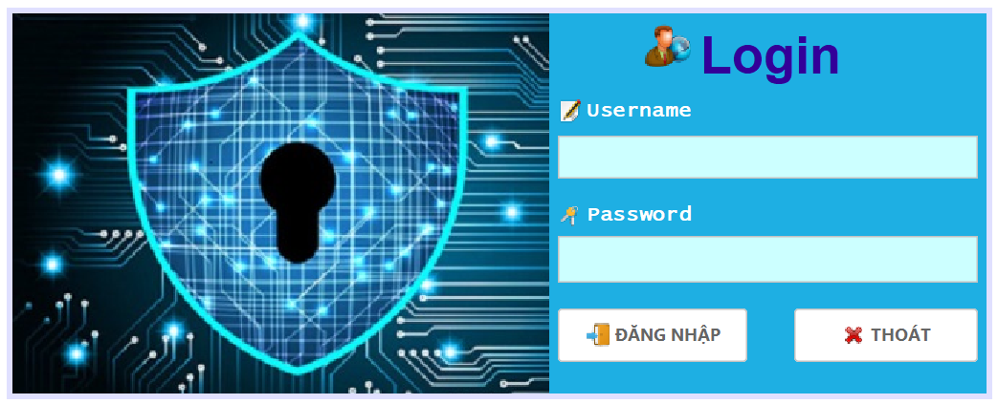

**4.2 Giao diện chính**

Giao diện chính của hệ thống bao gồm tất cả các mục của ứng dụng được sắp xếp gọn gàng để người dùng có thể tìm kiếm và bấm chọn vào mục cần sử dụng.

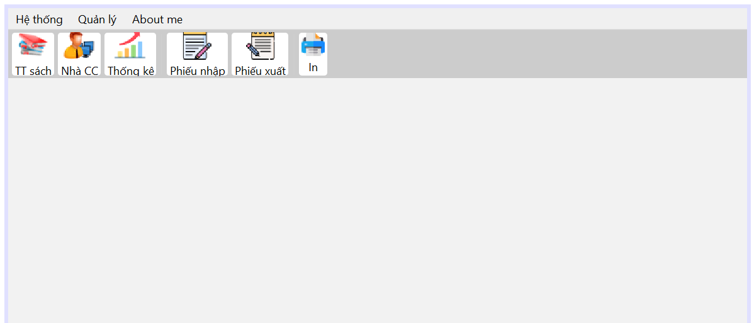

Lưu ý: Nếu người đăng nhập là thủ kho (Manager) thì có thể sử dụng và quản lí được các mục “Nhân viên” và “Account” (Tài khoản). Nếu người đăng nhập là nhân viên (Employee) thì không thể sử dụng các mục này.

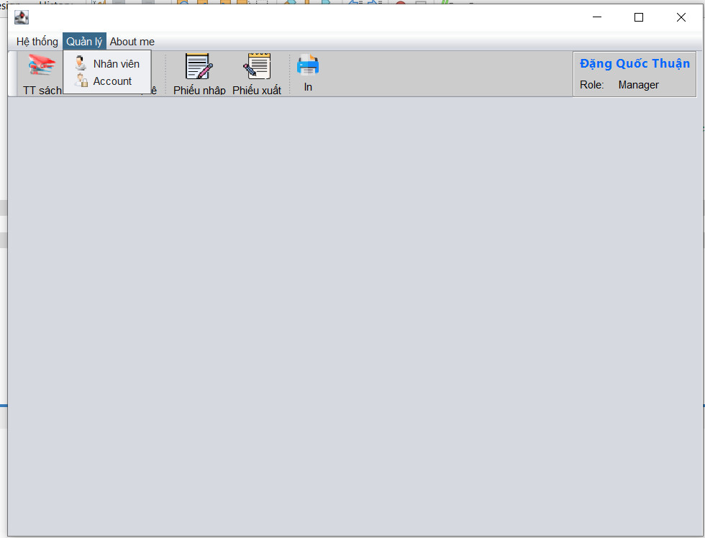

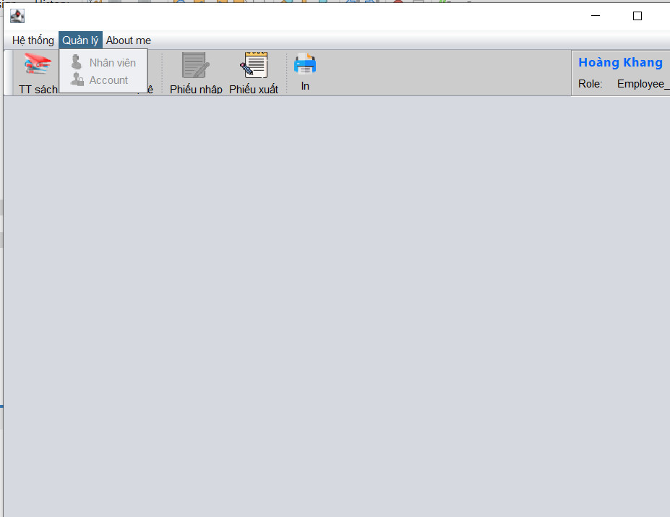

**4.3 Giao diện quản lí tài khoản**

Đây là giao diện quản lí tài khoản mà chỉ thủ kho mới sử dụng được. Tại đây thủ kho có thể quản lí tất cả các tài khoản để đăng nhập vào hệ thống. Thủ kho có thể thêm tài khoản nhân viên mới hoặc thủ kho khác, xóa nhân viên cũ, cập nhật hay sửa lại thông tin tài khoản của các nhân viên,…

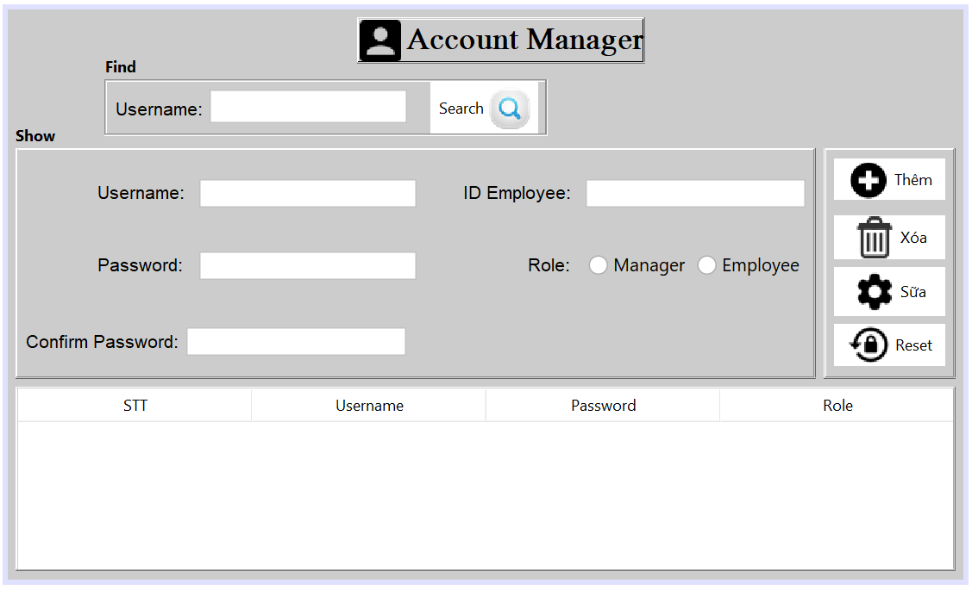

**4.4 Giao diện thông tin của nhân viên**

Đây là giao diện thể hiện thông tin của nhân viên để thuận tiện cho việc liên hệ, giao tiếp với nhân viên. Giúp quản lí có thể nắm bắt thông tin, sơ yếu lí lịch của tất cả nhân viên đang làm việc trong kho.

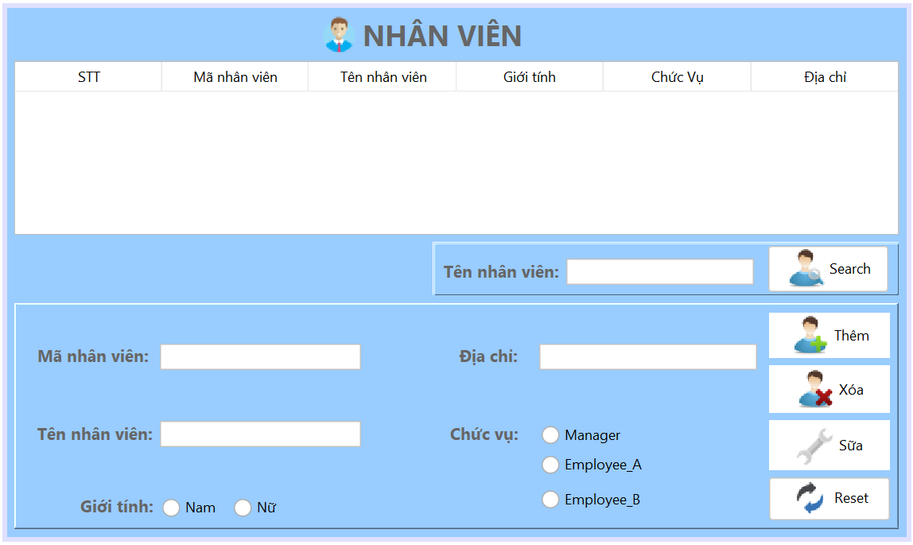

**4.5 Giao diện thông tin sách giáo khoa**

Phần giao diện này tập hợp tất cả các thông tin về những sách giáo khoa mà kho đang quản lí như mã sách, tên sách, chủ biên, …Vì vậy tất cả người dùng đều có thể xem, tìm kiếm, cập nhật thông tin tất cả những loại sách có trong đây.

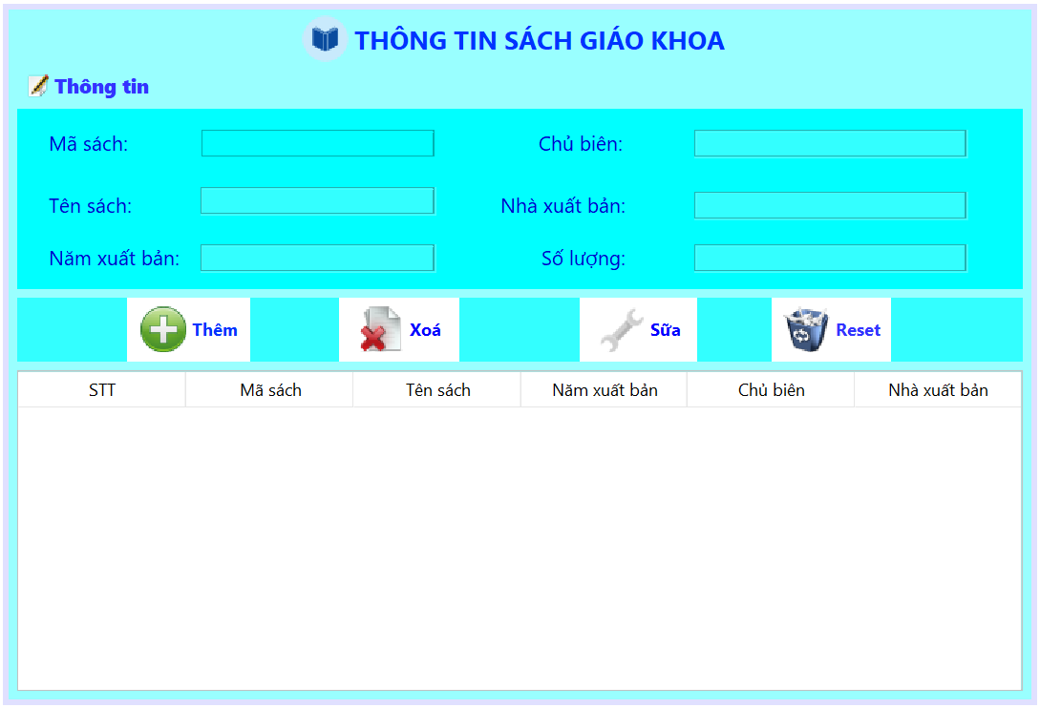

**4.6 Giao diện nhà cung cấp**

Tại giao diện nhà cung cấp sẽ cung cấp tất cả những thông tin để nhân viên hay thủ kho có thể liên hệ với các nhà cung cấp sách giáo khoa của mình thuận tiện cho việc xuất nhập, buôn bán của kho hàng.

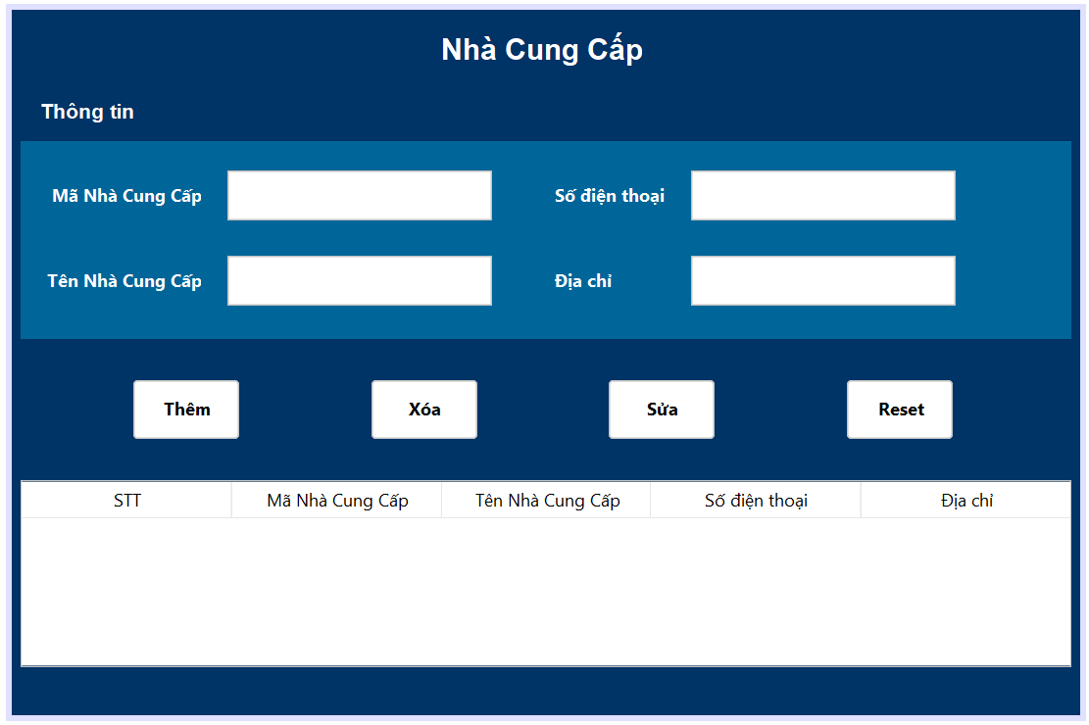

**4.7 Giao diện phiếu xuất kho**

Phiếu xuất sách sẽ bao gồm tất cả các thông tin về mã phiếu xuất, nhân viên, ngày xuất sách giáo khoa giúp thủ kho có thể quản lí được thông tin luồng hàng trong kho, thuận tiện cho việc báo cáo kết quả của nhân viên với cấp trên, tạo ra cách làm việc khoa học, chính xác hơn.

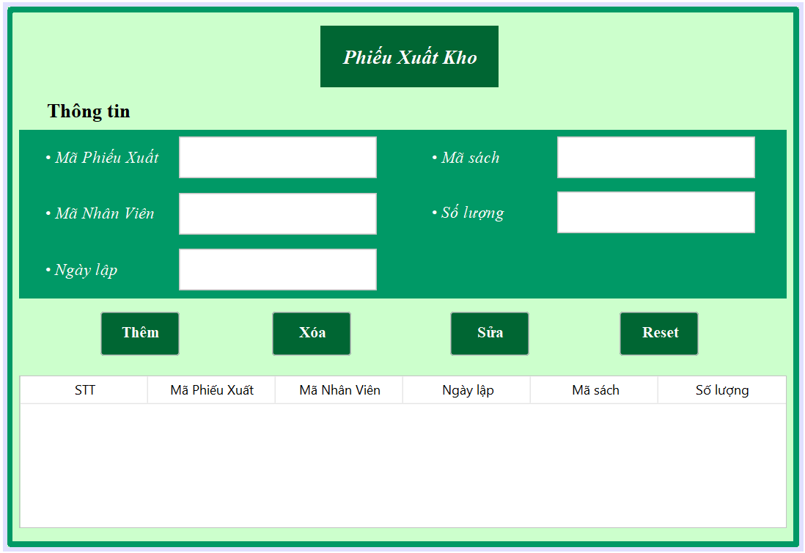

**4.7 Giao diện phiếu nhập kho**

Phiếu nhập sách sẽ bao gồm tất cả các thông tin về mã phiếu xuất, nhân viên, ngày xuất sách giáo khoa giúp thủ kho có thể quản lí được thông tin luồng hàng trong kho, thuận tiện cho việc báo cáo kết quả của nhân viên với cấp trên, tạo ra cách làm việc khoa học, chính xác hơn.

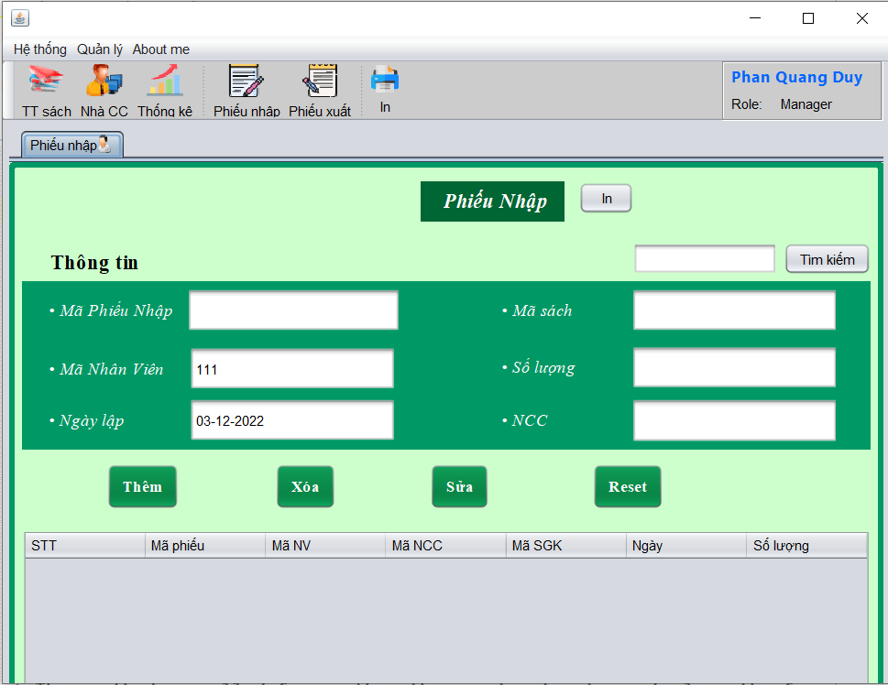

**KẾT LUẬN & HƯỚNG PHÁT TRIỂN**

**1. Kết luận**

1.1 Ưu điểm

- Hệ thống có giao diện thân thiện, thuận tiện cho người sử dụng.

- Hỗ trợ nhiều chức năng phù hợp với thực tế của việc tìm kiếm thông tin, chỉnh sửa và các chức năng quản lý.

- Có nhiều chức năng xử lý linh hoạt các yêu cầu thực tế.

- Dễ dàng sử dụng và quản lý.

1.2. Nhược điểm

- Khả năng, năng lực còn hạn chế nên một số vẫn chỉ còn trên ý tưởng, chưa được thực thi.

- Một số chức năng còn chưa hoạt động ổn định.

- Chưa giải quyết trọn vẹn các vấn đề phát sinh trong quá trình quản lý.

**2. Hướng phát triển**

Tìm hiểu và hoàn thiện một số chức năng chưa thực hiện trong ứng dụng.

Nâng cấp cập nhật liên tục để khả năng bảo mật, tốc độ truy vấn, khả năng quản lý dữ liệu tốt hơn.